COME CONDIVIDERE MATERIALE TRA DOCENTI O TRA DOCENTI E ALUNNI CON LA NUOVA FUNZIONALITA’ DEL REGISTRO ELETTRONICO “SISSIWEB”

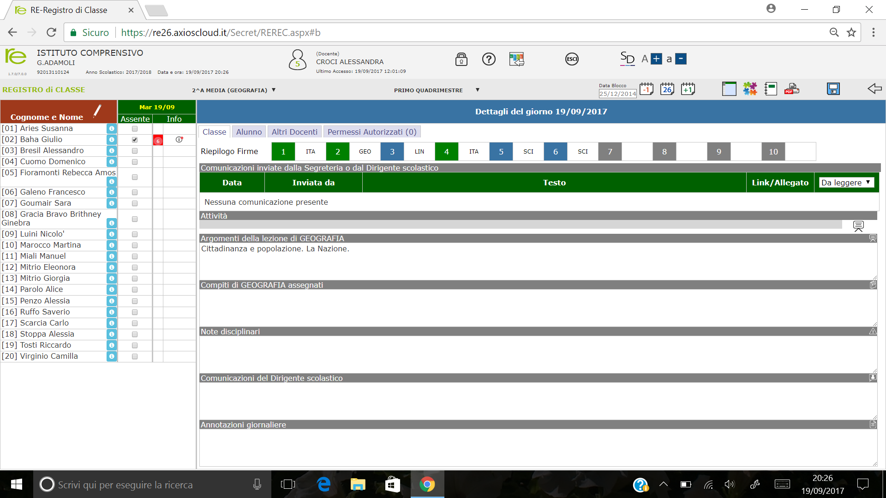
Per accedere a questa nuova funzionalità del Registro elettronico, il docente deve entrare nel registro di classe giornaliero di una delle sue classi e cliccare sull’icona che raffigura quattro pezzi di puzzle colorati (vedi fig. sotto).

Si aprirà una schermata Cartelle. Qui selezionare l’icona verde +Nuovacartella. Si apre una finestra di dialogo Inserimento Nuova cartella. Denominare la cartella che si intende creare nello spazio Nome cartella (es. “Materiale di storia”). Nello spazio Sottocartella di lasciare la dicitura “cartella principale”, a meno che non si voglia rendere la nostra cartella una sottocartella di una già esistente (es. la cartella “Materiale di Storia” potrebbe essere una sottocartella di una cartella “classe 1A” già creata in precedenza). Non salvare ancora, ma sempre a partire dalla schermata Cartelle aprire la linguetta Condivisione per decidere con chi condividere la cartella.
Esistono più possibilità di condivisione proposte dal sistema:
con i docenti delle classi... in questo caso dal menù a tendina che compare, selezionare la classe voluta (attenzione che il codice meccanografico del plesso associato alla classe sia corretto!);
con i docenti delle materie... dal menù a tendina in questo caso compare l’elenco delle discipline: la cartella sarà condivisa con tutti i docenti di storia, musica, inglese ecc. a seconda della scelta effettuata;
con i docenti... compare l’elenco di tutti i docenti tra cui scegliere;
con i miei alunni delle classi... se vogliamo condividere il materiale con tutti gli alunni di una nostra classe (nel menù a tendina compaiono già le classi associate al nostro nominativo);
con gli alunni delle materie... in elenco compaiono le materie insegnate dal docente loggato;
con gli alunni... con questa funzione è possibile inviare il materiale ad un singolo alunno, digitandone il cognome;
Una volta completate le operazoni di denominazione cartella e condivisione, cliccare su Salva.
La cartella appena creata comparirà nella schermata Cartelle. Sarà però vuota. Per aggiungervi un contenuto, cliccare su +Nuovo Contenuto (in verde, in alto a destra).
E’ possibile riempire la cartella con un testo, un link ad un sito utile oppure caricare un allegato dal proprio computer. Una volta completata l’operazione e salvato il tutto, associato alla Cartella comparirà un contenuto scaricabile e condiviso con gli utenti precedentemente individuati.
Sia la cartella creata sia i suoi contenuti possono essere modificati o cancellati operando sui comandi Modifica e Cancella.
Per visualizzare invece materiali che un collega ha condiviso con noi, dal Registro di classe giornaliero o dal Registro del Docente cliccare sempre sull’icona a puzzle:
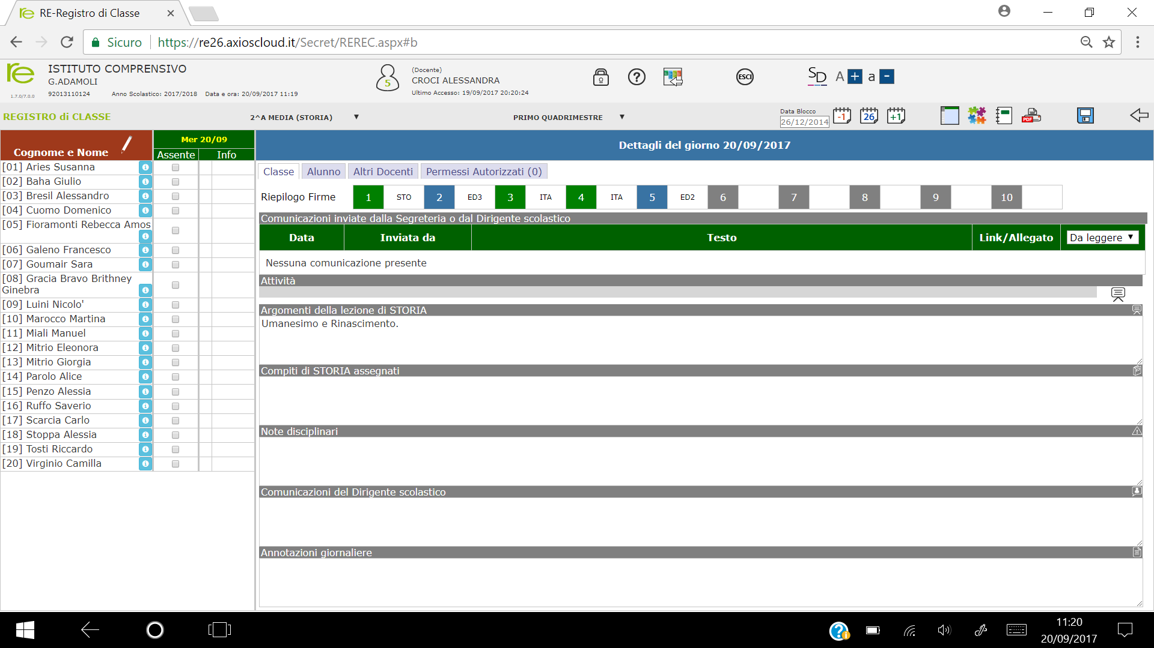
Si apre la schermata Cartelle: da qui cliccare sull’icona “Puzzle condiviso” in alto a destra.
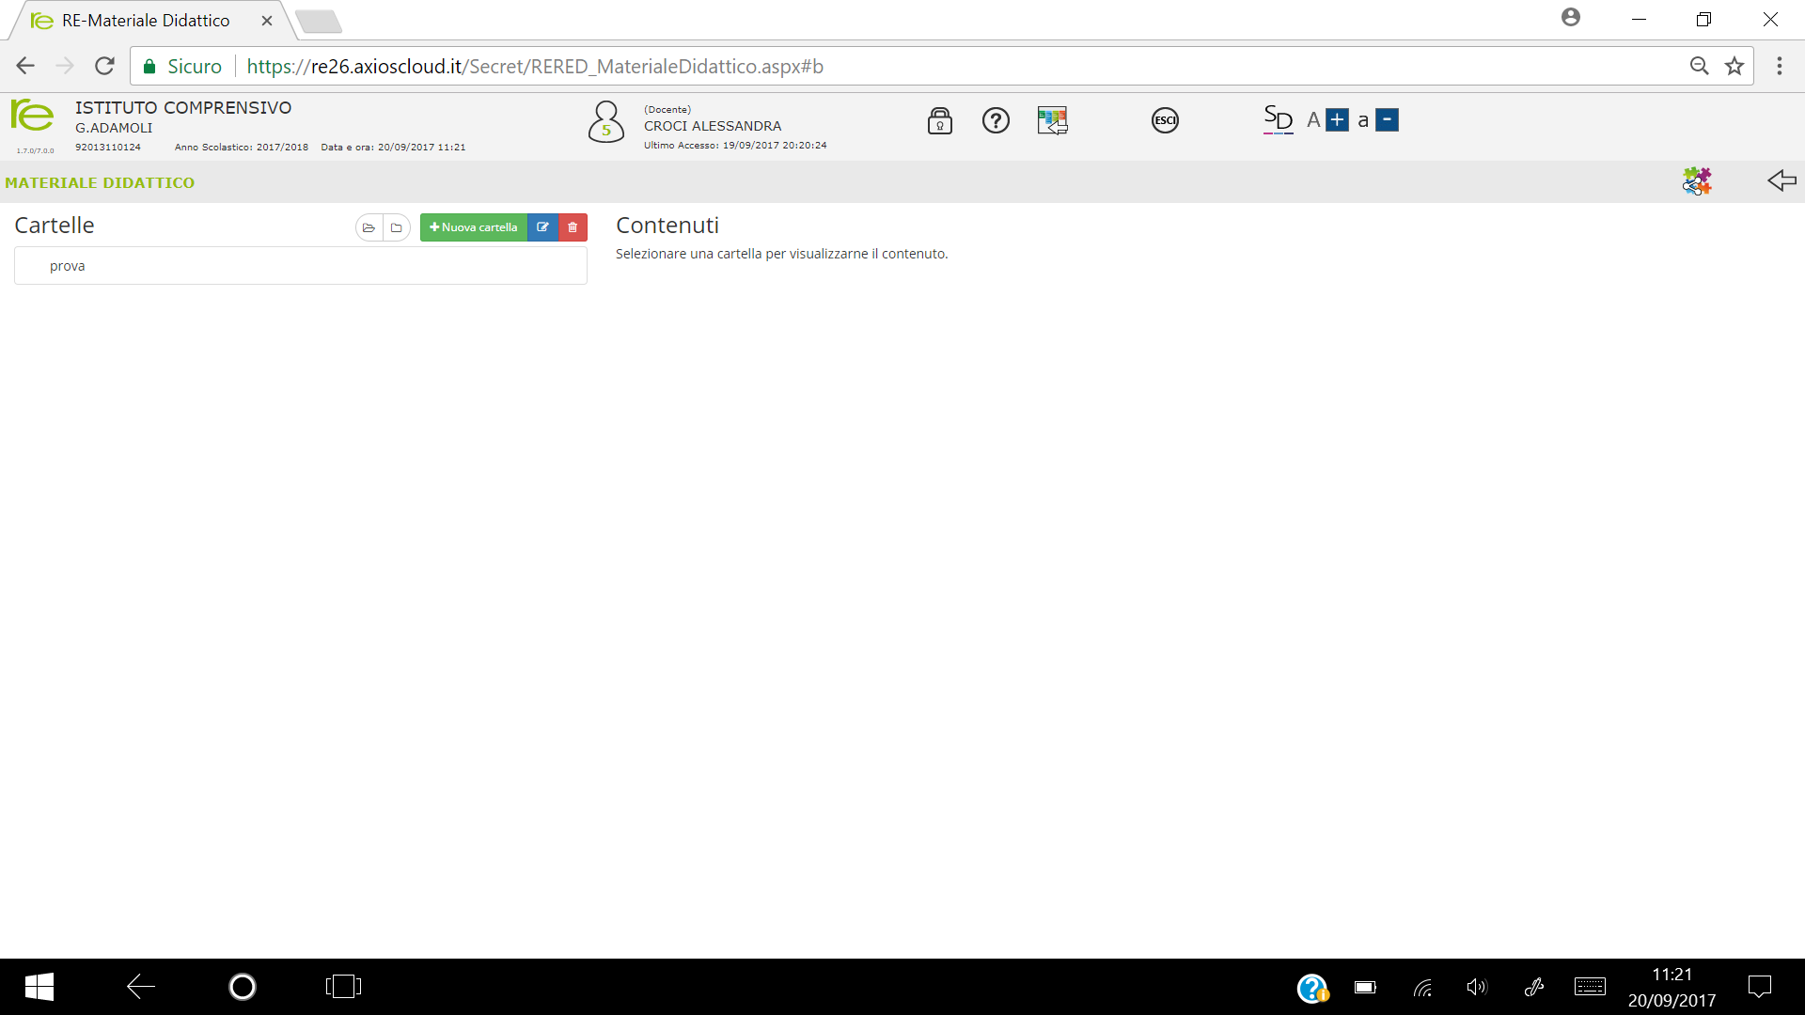
Compare un elenco docenti: selezionare e cliccare sul nominativo di chi ha condiviso materiale con noi e dalla schermata che si apre scaricare la cartella inviataci tramite l’icona di download. Il materiale verrà salvato nel nostro spazio Cartelle.

